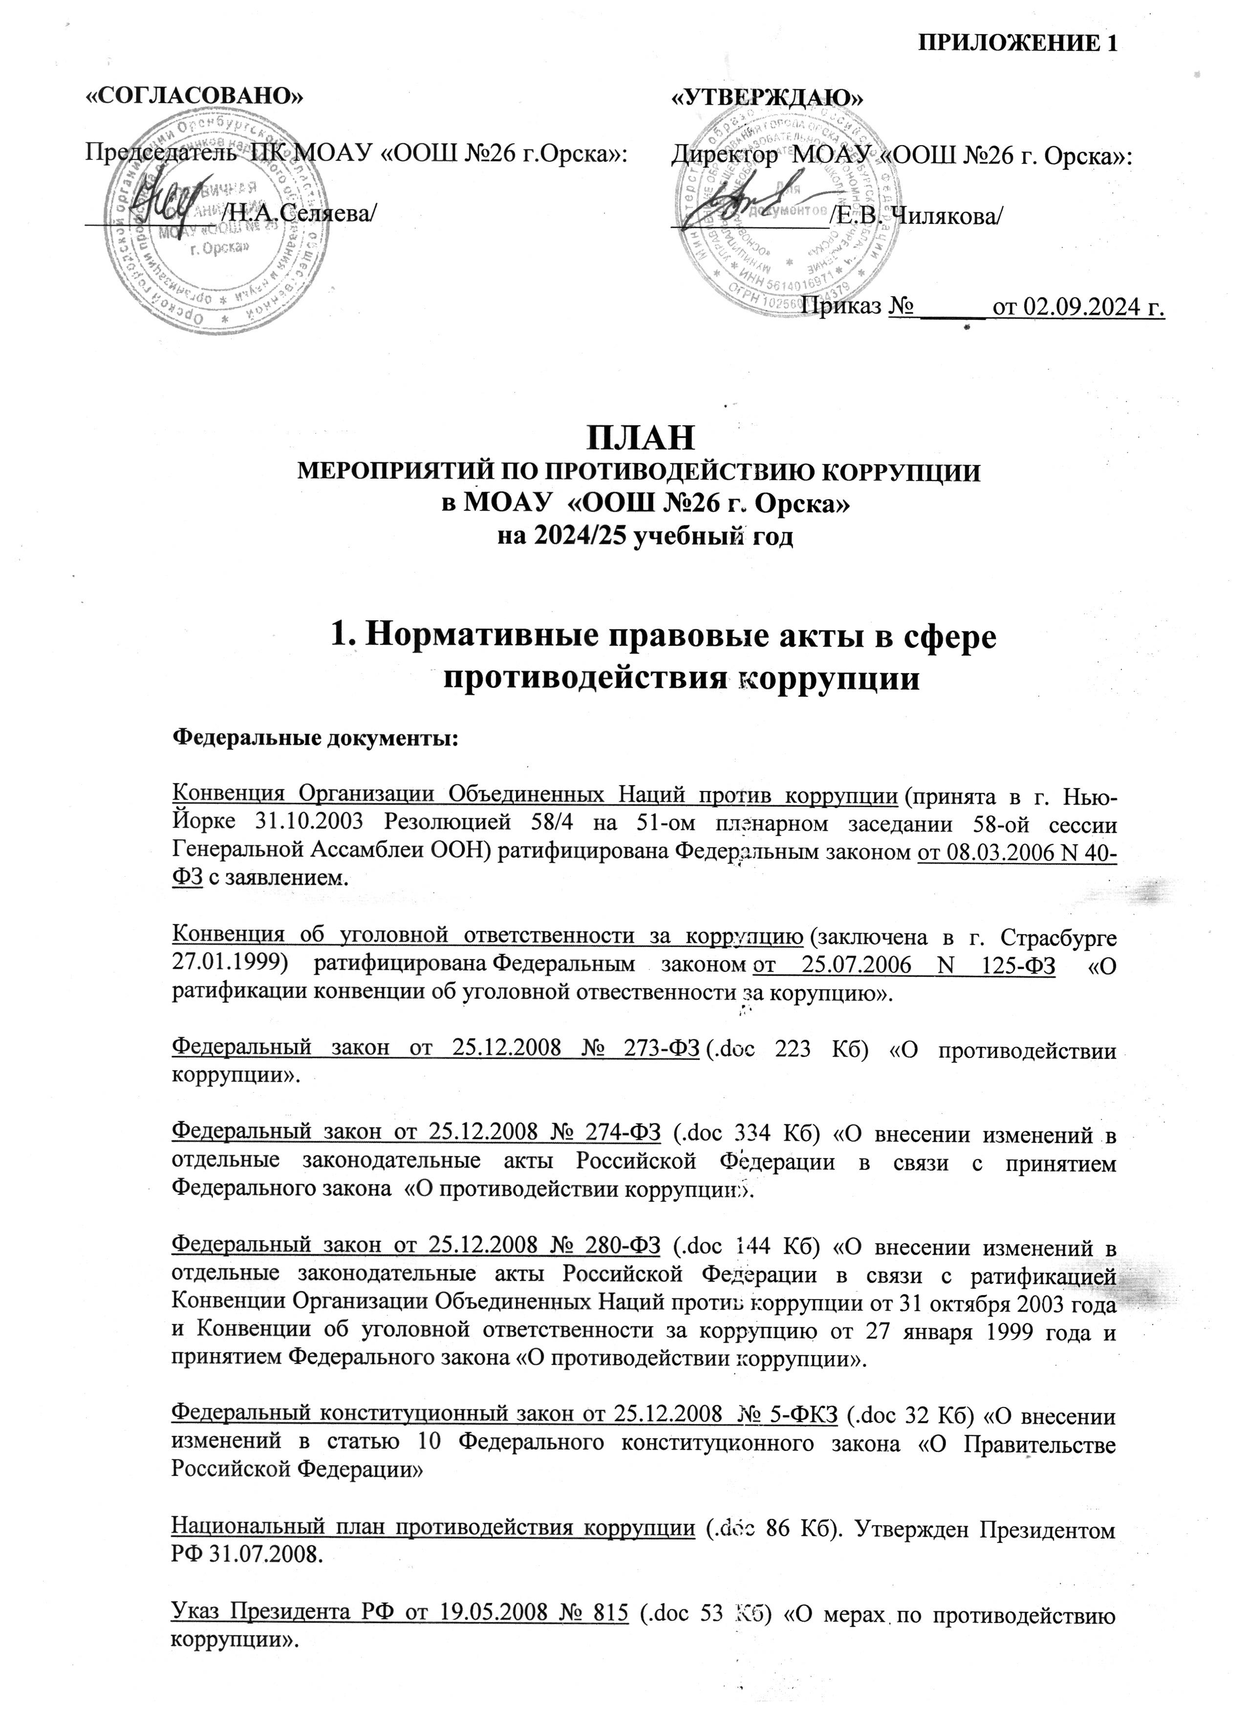

Указ Президента РФ от 18.12.2008 N 1799 «О центральных органах Российской Федерации, ответственных за реализацию положений Конвенции Организации Объединенных Наций против коррупции, касающихся взаимной правовой помощи".
Указ Президента РФ от 18.05.2009 № 557 «Об утверждении перечня должностей федеральной государственной службы, при назначении на которые граждане и при замещении которых федеральные государственные служащие обязаны представлять сведения о своих доходах, об имуществе и обязательствах имущественного характера, а также сведения о доходах, об имуществе и обязательствах имущественного характера своих супруги (супруга) и несовершеннолетних детей».
Указ Президента РФ от 18.05.2009 № 558 (.doc 446 Кб) «О представлении гражданами, претендующими на замещение государственных должностей Российской Федерации, и лицами, замещающими государственные должности Российской Федерации, сведений о доходах, об имуществе и обязательствах имущественного характера»
Указ Президента РФ от 18.05.2009 № 559 «О представлении гражданами, претендующими на замещение должностей федеральной государственной службы, и федеральными государственными служащими сведений о доходах, об имуществе и обязательствах имущественного характера».
Указ Президента РФ от 18.05.2009 № 560 (.doc 36 Кб) «О представлении гражданами, претендующими на замещение руководящих должностей в государственных корпорациях, фондах и иных организациях, лицами, замещающими руководящие должности в государственных корпорациях, фондах и иных организациях, сведений о доходах, об имуществе и обязательствах имущественного характера».
Указ Президента РФ от 18.05.2009 № 561 «Об утверждении порядка размещения сведений о доходах, об имуществе и обязательствах имущественного характера лиц, замещающих государственные должности Российской Федерации, федеральных государственных служащих и членов их семей на официальных сайтах федеральных государственных органов и государственных органов субъектов Российской Федерации и предоставления этих сведений общероссийским средствам массовой информации для опубликования».
Указ Президента РФ от 21.09.2009 № 1065 «О проверке достоверности и полноты сведений, представляемых гражданами, претендующими на замещение должностей федеральной государственной службы, и федеральными государственными служащими, и соблюдения федеральными государственными служащими требований к служебному поведению».
Указ Президента РФ от 13.04.2010 № 460 «О Национальной стратегии противодействия коррупции и Национальном плане противодействия коррупции на 2010 - 2011 годы».
Указ Президента РФ от 01.07.2010 № 821 (.doc 137 Кб) «О комиссиях по соблюдению требований к служебному поведению федеральных государственных служащих и урегулированию конфликта интересов».
Указ Президента РФ от 21.07.2010 № 925 «О мерах по реализации отдельных положений Федерального закона «О противодействии коррупции».
Постановление Правительства РФ от 18.02.1998 N 216 "О внесении изменений и дополнений в решения Правительства Российской Федерации в соответствии с Указом Президента Российской Федерации от 8 апреля 1997 г. N 305 "О первоочередных мерах по предотвращению коррупции и сокращению бюджетных расходов при организации закупки продукции для государственных нужд".
Постановление Правительства РФ от 06.03.2009 № 195 (.doc 41 Кб) «Об утверждении правил проведения экспертизы проектов нормативных правовых актов и иных документов в целях выявления в них положений, способствующих созданию условий для проявления коррупции».
Постановление Правительства РФ от 06.03.2009 № 196 (.doc 39 Кб) «Об утверждении методики проведения экспертизы проектов нормативных правовых актов и иных документов в целях выявления в них положений, способствующих созданию условий для проявления коррупции».
2. Цели и задачи
2.1. Ведущие цели
- недопущение предпосылок, исключение возможности фактов коррупции в МОАУ «ООШ № 26 г. Орска»;
- обеспечение выполнения Плана противодействия коррупции в Ленинском районе г.Орска в рамках компетенции администрации школы;
- обеспечение защиты прав и законных интересов граждан от негативных процессов и явлений, связанных с коррупцией, укрепление доверия граждан к деятельности администрации школы.
2.2. Для достижения указанных целей требуется решение следующих задач:
- предупреждение коррупционных правонарушений;
- оптимизация и конкретизация полномочий должностных лиц;
- формирование антикоррупционного сознания участников образовательного процесса;
- обеспечение неотвратимости ответственности за совершение коррупционных правонарушений;
- повышение эффективности управления, качества и доступности предоставляемых школой образовательных услуг;
- содействие реализации прав граждан на доступ к информации о деятельности школы
3. Ожидаемые результаты реализации Плана
- повышение эффективности управления, качества и доступности предоставляемых образовательных услуг;
- укрепление доверия граждан к деятельности администрации школы.
Контроль за реализацией Плана в МОАУ «ООШ № 26 г. Орска» осуществляется директором школы, профсоюзным комитетом образовательного учреждения, ответственным за ведение профилактической работы по предупреждению коррупционных и иных правонарушений в школе, а также членами антикоррупционной комиссии.

ПЛАН
МЕРОПРИЯТИЙ ПО ПРОТИВОДЕЙСТВИЮ КОРРУПЦИИ
в МОАУ «ООШ №26 г. Орска»
на 2024/25 учебный год

№ п/п |  |  | Наименование мероприятия | Ответственный исполнитель |  |  | Срок исполнения
- Организационные мероприятия
1.1. | Анализ качества реализации «Плана работы по противодействию коррупции за 2023- 2024 учебный год» |  |  | Чилякова Е.В.  директор школы |  |  | август 2024
1.2. | Разработка и утверждение «Плана работы по противодействию коррупции на 2024-2025 учебный год» |  |  | Чилякова Е.В.  директор школы |  |  | май-сентябрь 2024г.
1.3. | Анализ и уточнение должностных обязанностей работников, исполнение которых в наибольшей мере подвержено риску коррупционных проявлений |  |  | Чилякова Е.В.  директор школы |  |  | август- сентябрь 2024г.
1.4. | Ежегодное рассмотрение вопросов исполнения законодательства о борьбе с коррупцией на совещаниях при администрации, педагогических советах. Приглашение на совещания работников правоохранительных органов и прокуратуры. |  |  | Чилякова Е.В.  директор школы  Болмосова О.Н.  заместитель директора по ВР |  |  | в течение года постоянно
- Меры по нормативному обеспечению противодействия коррупции
2.1. |  | Формирование пакета документов по действующему законодательству, необходимого для организации работы по предупреждению коррупционных проявлений |  |  | Чилякова Е.В.  директор школы | по мере необходимости
3. Меры по совершенствованию управления в целях предупреждения коррупции
3.1. Организация информационного взаимодействия в целях предупреждения коррупции
3.1.1. |  | Информационное взаимодействие администрации школы с подразделениями правоохранительных органов, занимающихся вопросами противодействия коррупции. |  |  | Чилякова Е.В.  директор школы | постоянно
3.2. Совершенствование организации деятельности МОАУ «ООШ №26 г. Орска»
по размещению муниципальных заказов
3.2.1. |  | Обеспечение систематического контроля за выполнением условий муниципальных заказов, поставок товаров, контрактов, оказываемых услуг. |  |  | Чилякова Е.В.  директор школы | 2024/25уч. год
3.2.2. |  | Контроль за целевым использованием бюджетных средств в соответствии с муниципальными заказами, поставками товаров, контрактами |  |  | Чилякова Е.В.  директор школы  Селяева Н.А.  председатель ПК | постоянно
3.3. Регламентация использования имущества и ресурсов школы
3.3.1. |  | Организация систематического контроля за выполнением актов выполненных работ по проведению ремонта в МОАУ «ООШ №26 г.Орска» |  |  | Щетинина О.Е.  заместитель директора по АХЧ |  |  | постоянно
3.3.2. |  | Организация контроля, в том числе и общественного, за использованием денежных средств, имущества, финансово-хозяйственной деятельностью школы, в том числе:  - законности формирования и расходования внебюджетных средств;  - распределения стимулирующей части фонда оплаты труда. |  |  | Чилякова Е.В.  директор школы  Селяева Н.А.  председатель ПК |  |  | постоянно
4.4. Обеспечение прав граждан на доступность к информации о системе образования
4.4.1. |  | Использование телефона «горячей линии» и прямых телефонных линий с руководством управления образования, администрации школы в целях выявления фактов вымогательства, взяточничества и других проявлений коррупции, а также для более активного привлечения общественности к борьбе с данными правонарушениями. Организация личного приема граждан администрацией школы . |  |  | Чилякова Е.В.  директор школы  Селяева Н.А.  председатель ПК  Болмосова О.Н.  заместитель директора по ВР |  |  | постоянно
4.4.2. |  | Обеспечение наличия в школе Журнала учета мероприятий по контролю. |  |  | Чилякова Е.В.  директор школы  Болмосова О.Н.  заместитель директора по ВР |  |  | 2024/25г.
4.4.3. |  | Активизация работы по организации органов самоуправления, обеспечивающих общественно-государственный характер управления, обладающий комплексом управленческих полномочий, в том числе по участию в принятии решения о распределении средств стимулирующей части фонда оплаты труда |  |  | Чилякова Е.В.  директор школы  Селяева Н.А.  председатель ПК  Оборкина С.С.  заместитель директора по УВР  Болмосова О.Н.  заместитель директора по ВР |  |  | постоянно
4.4.4. |  | Организация и проведение социологического исследования среди родителей воспитанников, посвященное отношению к коррупции («Удовлетворенность потребителей качеством услуг»). |  |  | Болмосова О.Н.  заместитель директора по ВР |  |  | Каждый квартал
4.4.5. |  | Соблюдение единой системы оценки качества образования с использованием процедур:  - аттестация педагогов школы;  - мониторинговые исследования в сфере образования;  - статистические наблюдения;  - самоанализ деятельности ОУ;  - создание системы информирования управления образованием, общественности, родителей о качестве образования в школе;  - соблюдение единой системы критериев оценки качества образования (результаты, процессы, условия);  - организация информирования участников ГИА и их родителей (законных представителей);  - определение ответственности педагогических работников, привлекаемых к подготовке и проведению ГИА за неисполнение, ненадлежащее выполнение обязанностей и злоупотребление служебным положением, если таковые |  |  | Оборкина С.С.  заместитель директора по УВР |  |  | постоянно
4.4.6. |  | Контроль за недопущением фактов неправомерного взимания денежных средств с родителей (законных представителей) обучающихся |  |  | Чилякова Е.В.  директор школы |  |  | постоянно
4.4.7. |  | Размещения на сайте школы результатов самообследования |  |  | Чилякова Е.В.  директор школы  Бернард А.А.  отв. за работу сайта |  |  | ежегодно
4.4.8. |  | Контроль за осуществлением набора в первые классы |  |  | Чилякова Е.В.  директор школы  Оборкина С.С.  заместитель директора по УВР  рук. ШМО начальных классов  Татьмянина Т.М. |  |  | ежегодно
4.4.9. |  | Осуществление контроля за приемом, переводом и отчислением обучающихся в школе. |  |  | Чилякова Е.В.  директор школы |  |  | постоянно
4.4.10 |  | Организация систематического контроля за выполнением законодательства о противодействии коррупции при организации работы по вопросам охраны труда |  |  | Чилякова Е.В.  директор школы  Теренина М.В.  инженер по ОТ  Селяева Н.А.  председатель ПК |  |  | постоянно
5. Осуществление контроля финансово-хозяйственной и образовательной деятельности в целях предупреждения коррупции
5.1. |  | Осуществление контроля за соблюдением требований, установленных Федеральным законом № 223-ФЗ «О контрактной системе в сфере закупок товаров, работ, услуг для обеспечения государственных и муниципальных нужд» |  |  | Чилякова Е.В.  директор школы  Зам. директора по АХЧ Щетинина О.Е. |  |  | В течение года
5.2. |  | Осуществление контроля за целевым использованием бюджетных средств |  |  | Директор школы Антикоррупционная комиссия |  |  | В течение года
5.3. |  | Осуществление контроля за организацией проведения ОГЭ |  |  | Заместитель директора по УВР Оборкина С.С. |  |  | Сентябрь -июль
5.4. |  | Осуществление контроля за получением, учётом, хранением, заполнением и порядком выдачи документов государственного образца об основном общем образовании и о среднем общем образовании |  |  | Заместитель директора по УВР Оборкина С.С. |  |  | Июнь, июль
6. Обеспечение контроля за качеством предоставляемых государственных услуг в электронном виде
6.1. |  | Оказание услуг в электронном виде:  - Электронный дневник  - электронный журнал  - Предоставление информации о порядке проведения государственной итоговой аттестации и результатах проведения ГИА |  |  | Администрация школы  Зам. директора по УВР Оборкина С.С. |  |  | В течение года
7.Организация взаимодействия с правоохранительными органами
7.1. |  | Обмен информацией в рамках межсетевого взаимодействия в объёме компетенции |  |  | Чилякова Е.В.  директор школы |  |  | Постоянно
8. Работа с родителями общественностью
8.1. |  | Размещение на сайте школы Публичного доклада и правовых актов антикоррупционного содержания с отчётом об их исполнении |  |  | Зам. директора по УВР Оборкина С.С. |  |  | в течение года
8.2. |  | Встреча родительской общественности с представителями правоохранительных органов. |  |  | Директор школы |  |  | В течение года
8.3. |  | Круглый стол с участием администрации школы и родительской общественности по вопросу «Коррупция и антикоррупционная политика школы». |  |  | Директор школы,  Антикоррупционная комиссия |  |  | Декабрь 2024
8.4. |  | Родительские собрания по темам формирования антикоррупционного мировоззрения учащихся (Правовое воспитание. Права и уголовная ответственность несовершеннолетних) |  |  | Директор школы  Классные руководители |  |  | в течение года
8.5. |  | День открытых дверей школы для родителей |  |  | Заместители директора |  |  | март-апрель
8.6. |  | Проведение социологического исследования среди родителей по теме «Удовлетворённость потребителей качеством образовательных услуг» |  |  | Зам. директора по ВР, педагог-психолог |  |  | Февраль
8.7. |  | Обеспечение соблюдения порядка административных процедур по приёму и рассмотрению жалоб и обращений граждан |  |  | Антикоррупционная комиссия |  |  | Постоянно
8.8. |  | Экспертиза жалоб и обращений граждан, поступающих через информационные каналы связи (электронная почта, телефон) на предмет установления фактов проявления коррупции должностными лицами школы |  |  | Антикоррупционная комиссия |  |  | По мере поступления  обращений
9. Совершенствование деятельности сотрудников
9.1. |  | Разработка Порядка обработки поступающих в школу сообщений о коррупционных проявлениях |  |  | Чилякова Е.В.  директор школы |  |  | по мере необходимости
9.2. |  | Осуществление экспертизы жалоб и обращений граждан, поступающих через системы общего пользования (почтовый, электронный адреса, телефон) на действия (бездействия) руководителей и сотрудников школы с точки зрения наличия сведений о фактах коррупции и организации их проверки |  |  | Чилякова Е.В.  директор школы  Селяева Н.А..  председатель ПК |  |  | постоянно
9.3. |  | Информирование сотрудников школы об изменениях в действующем законодательстве в сфере образования |  |  | Чилякова Е.В.  директор школы |  |  | постоянно
10. Формирование антикоррупционного мировоззрения среди обучающихся
1. |  | Беседы с детьми:  1 Быть честным.  2 По законам справедливости.  3 Что такое взятка.  4 На страже порядка.  5 Проблема «обходного» пути.  6 Откуда берутся запреты?  7 Что такое равноправие?  8 Быть представителем власти.  9 Что такое подкуп? |  |  | Классные руководители начальных классов. |  |  | Первое полугодие  2024/25 учебного года
2. |  | Чтение художественной литературы:  И.А. Крылов «Чиж и голубь», Л.Н. «Лев и мышь», «Старый дед и внучек», «Косточка»  И. Токмачева «Это ничья кошка», В. Осеева «Синие листья», «Печенье», русская народная сказка «Лиса и козел» |  |  | Классные руководители начальных классов |  |  | В течение года
3. |  | Классные часы:  1 Что такое и как возникает коррупция?  2 Коррупция как противоправное действие.  3 Как решить проблему коррупции?  4 Закон и необходимость его соблюдения.  5 Как разрешать противоречия между желанием и требованием?  6 Государство и человек: конфликт интересов.  7 Требования к человеку, обличенному властью.  8 Зачем нужна дисциплина?  9 Преимущество соблюдения законов.  10 Дискуссия «Как понизить уровень коррупции на дорогах»  11 Разрешение конфликта  12 Организация предпринимательской деятельности |  |  | Классные руководители  1-9 классов |  |  | В течение года
4. |  | Ознакомление обучающихся и их родителей (законных представителей) с Уставом учреждения, Правилами внутреннего распорядка, правилами для обучающимися |  |  | Классные руководители  1-9 классов |  |  | Сентябрь 2024г.

